ПРОФСОЮЗ РАБОТНИКОВ НАРОДНОГО ОБРАЗОВАНИЯ И НАУКИ РОССИЙСКОЙ ФЕДЕРАЦИИ
ПЕРВИЧНАЯ ПРОФСОЮЗНАЯ ОРГАНИЗАЦИЯ ОГКУ СКДД «Дом детства» УЛЬЯНОВСКОЙ ОБЛАСТНОЙ ОРГАНИЗАЦИИ ПРОФСОЮЗА

432010, г. Ульяновск, ул. Оренбургская, д. 33 (8-8422) 52-65-32

Открытый (публичный) доклад ППО
ОГКУ СКДД «Дом детства»
за 2016 год

Профсоюзная организация ОГКУ СКДД «Дом детства» насчитывает 42 члена. В 2016 году вступили 2 человека. Это составляет 23,6% от общего числа сотрудников.
Деятельность профсоюзного комитета за 2016 год
Профсоюзный комитет ОГКУ СКДД «Дом детства» является постоянно действующим органом в постоянном составе 4 человек.
Заседания профсоюзного комитета проводятся постоянно. В месяц проводится по одному заседанию. За 2016 год прошло 7 собраний.
За 2016 год одними из самых важных вопросов профсоюзного комитета стали оказание материальной помощи ОГКУ СКДД «Дом детства». Самым высокий процент причин оказания материальной помощи – заболевание члена профсоюзной организации.
Важными вопросами на собраниях профсоюзного комитета являлись: утверждение графиков отпусков сотрудников, утверждение инструкций по охране труда, Мотивированное мнение по Правилам внутреннего трудового распорядок.
Много вопросов на собраниях профсоюзного комитета уделяется спортивной деятельности. Совместно с заместителем директора по лечебной работе был разработан комплекс упражнений производственной гимнастики. Профсоюзный комитет приветствует участие членов профсоюза в данном мероприятии.
Профком организует и проводит культмассовые мероприятии: День пожилого человека, День учителя, День медицинского работника, 8 марта, 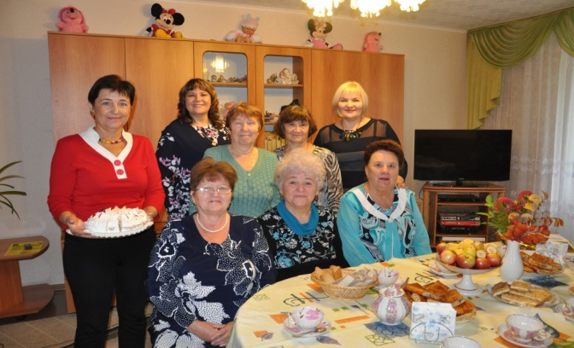

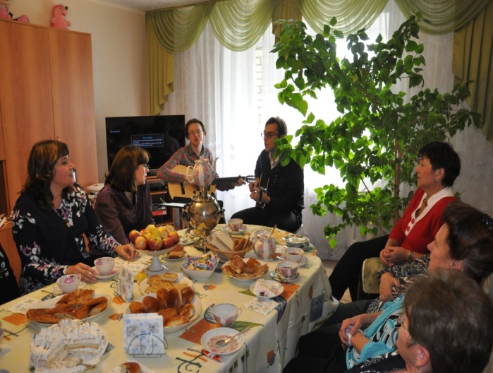 | 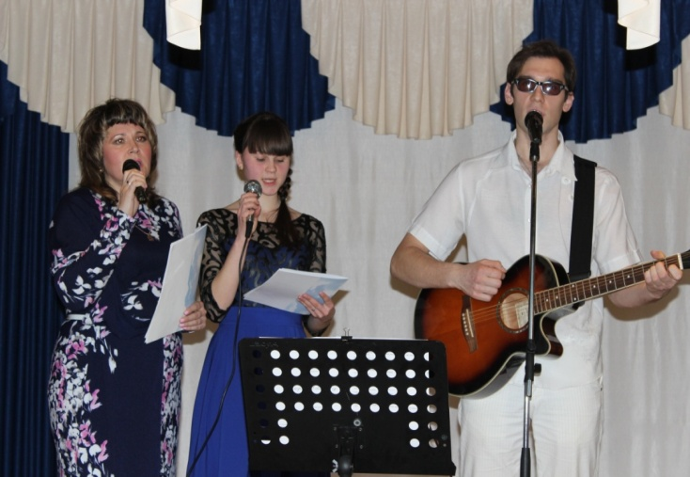

Выполнение пунктов соглашение по итогам 2016 года
27 февраля 2016 года в учреждении, в соответствии с ТК РФ, Федеральным законом «О профессиональных союзах, их правах и гарантиях деятельности» и иными правовыми и законодательными актами, содержащими нормы трудового права, вступил в силу коллективный договор.
За 2016 год в учреждении не было сокращений.
Ежегодно работодателем утверждается график отпусков сотрудников учреждения с учётом мотивированного мнения первичной профсоюзной организации.
Согласно п.5.19 коллективного договора предоставляются дополнительные оплачиваемые отпуска работникам с ненормированным рабочим днём и за работу с вредными условиями труда.
Так же предоставляются 5 календарных дней без сохранения заработной платы по личному заявлению работника (п.5.21), согласно п.5.22 работодатель предоставляет работникам отпуска с сохранением заработной платы для решения личных проблем. Не освобождённому председателю – 5 календарных дней, 3 календарных дня – членам профкома.
Согласно п.9 коллективного договора, в учреждении оказывается материальная помощь сотрудникам. Для этого создана комиссия по оказанию материальной помощи в состав которой входят члены профкома.
Выполняются соглашения по охране труда: выделяются средства индивидуальной защиты, спецодежда, моющие средства на сумму 80241 рубль. 5 сотрудников прошли обучение по пожарной безопасности и по охране труда, на сумму 7200 рублей. Прошёл обучение Уполномоченный (доверенное лицо) по охране труда, по плану осуществляется ремонт и осмотр вентиляционных систем. Проводится специальная оценка рабочих мест. Для этого выделено 15507 рублей. Ежегодно проводятся медицинские осмотры, в 2016 году на сумму 201064 рубля.

Председатель ППО
ОГКУ СКДД «Дом детства» И.М. Манакова

